Dernières actualités du Syndicat mixte Célé - Lot médian / juin 2026



Célé'té 2026 en vallée du Célé
Du 6 au 21 juin, des animations gratuites pour tous !


L’édition 2026 de Célé’té en vallée du Célé, soutenue par de nombreux partenaires, propose un programme varié et accessible à tous.
Au programme : animations, balades, conférences, débats et découvertes en tous genres.
Des sources du Célé cantaliennes aux mystères du karst quercynois, en passant par la fête de l’eau, plusieurs balades et des conférences, explorez, apprenez et agissez pour la préservation de l’eau, des rivières et des milieux aquatiques.
Sur tout le bassin versant du Célé, une multitude d’activités gratuites attendent tous les habitants du territoire. Pendant l’événement, le Syndicat et ses partenaires organisent également des journées d’animations dédiées aux écoles.

Un évènement annuel dédié aux enjeux environnementaux liés à l'eau

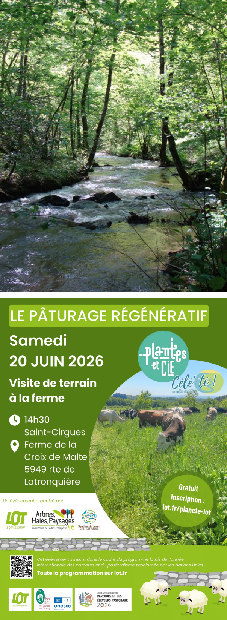
4 animations en particulier aborderont les sujets d’actualités concernant les impacts du changement climatique autours de l’eau:
Le samedi 06 juin : La Fête de l'Eau à Brengues organisée par l'association Piment Blanc. Des ateliers, spectacles, lectures, animations, balades, expositions et une table ronde, mais aussi des jeux, des spectacles et une soirée festive à partager.
La table ronde aura pour sujet « Eau et changement climatique : entre atténuation et adaptation quelles actions sur notre territoire ?»
En soirée, un apéro en musique puis un concert de Cazelle Café. Retrouvez le programme ICI.
Le jeudi 11 juin : conférence sur les forêts et le climat, à Marcilhac-sur-Célé pour comprendre les interactions entre l’air, l’eau et la végétation. Cette conférence sera animée par un hydrogéologue du Parc naturel régional des causses du Quercy.
Le vendredi 12 et le samedi 13 juin : visites commentées du chantier du Surgié pour échanger sur la renaturation du Célé et découvrir cet exemple d’adaptation au changement climatique.
Le samedi 20 juin : conférence sur le pâturage régénératif, à Saint-Cirgues. Une conférence en marchant avec des éleveurs pour découvrir les possibilités d’adaptation de l’élevage, au travers d’une pratique de pâturage innovante.

Avec Célé'té, explorez tous les recoins de la vallée du Célé !

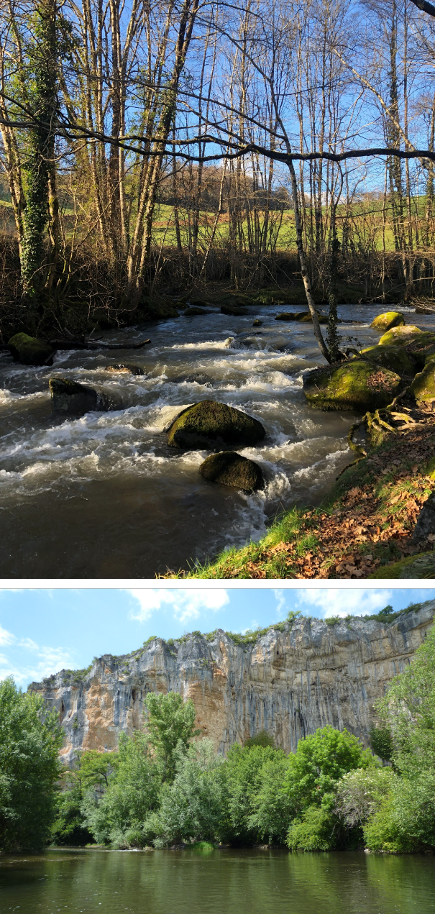
Sur l'eau et les milieux humides, évidemment...
Le samedi 06 juin, une balade au cœur du site Natura 2000 de la basse vallée du Célé, sur Brengues, sera animée par le Parc naturel régional des Causses du Quercy.
La Maison de la Châtaigne animera une visite des sources du Célé le samedi 13 juin à Mourjou.
Le mercredi 17 juin, à Parlan (15290), le Centre Permanent d'Initiatives pour l'Environnement de Haute-Auvergne vous propose une découverte sensorielle d’une rivière.
Le même jour à Saint-Jean-Mirabel, une conférence présentée en soirée par un spécialiste interrogera l'histoire longue de la pollution de l'eau.
Le samedi 20 juin, un affluent du Célé sera à l’honneur avec un film sur les anciens pêcheurs du Drauzou qui sera projeté à Cardaillac.

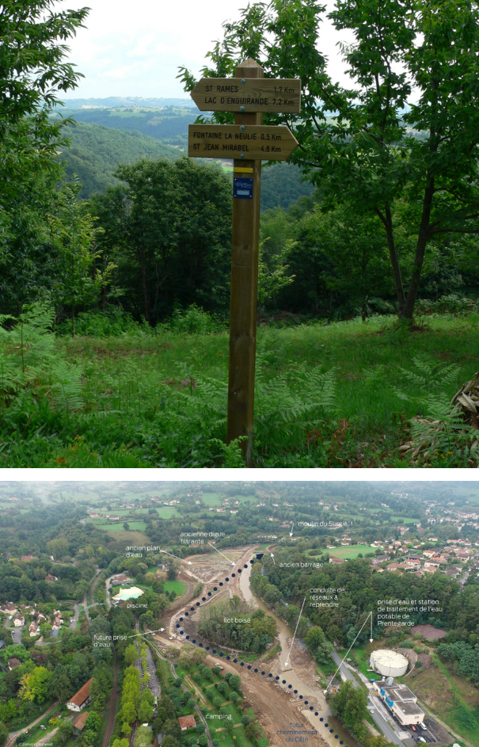
... Mais aussi sur terre…
Le dimanche 07 juin, vous êtes invités aux 10 ans du jardin partagé de la poudrière (Figeac) avec l’association Déclam’.
Le mercredi 10 juin, une balade sur le chemin des passerelles, vous est proposée à Saint-Jean-Mirabel
Le vendredi 12 juin, ainsi que le samedi 13 juin, seront organisées une visite du chantier de renaturation du Célé sur le site du Surgié (Figeac), en compagnie du Syndicat mixte du bassin Célé – Lot médian.

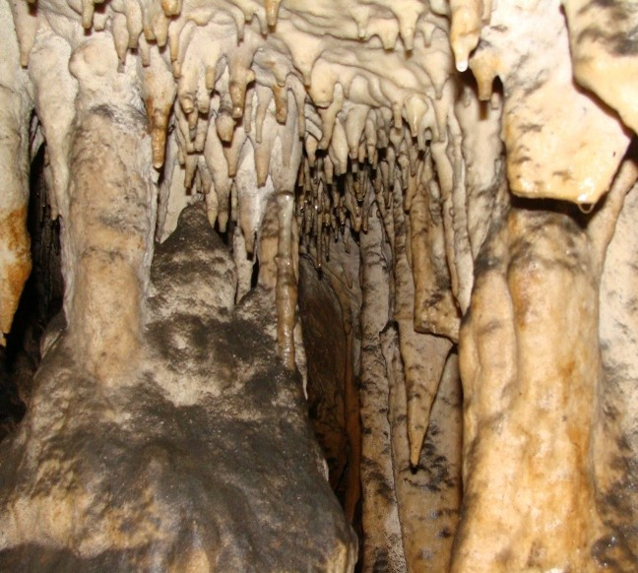
... Et même sous terre !
L’eau a façonné des paysages originaux et a creusé son chemin dans des écoulements souterrains. C’est ce que nous vous invitons à découvrir avec une conférence sur les rivières souterraines du bassin du Célé, à Corn, animée par le Comité Département de Spéléologie et le Syndicat mixte Célé - Lot médian le jeudi 18 juin.

Informations et inscription
Le programme complet est disponible ICI, dans les offices de tourisme et les commerces de la vallée.
Autres liens :
La fête de l'eau à Brengues

